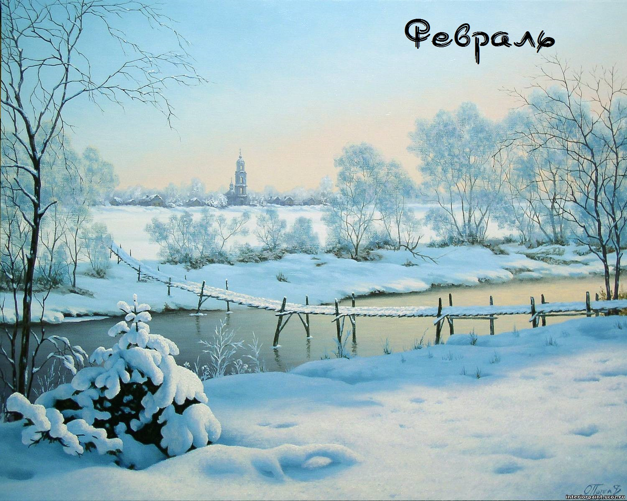

*185 лет со дня рождения русского писателя*

*Николая Семеновича Лескова*

*(1831-1895)*

|  |  |
| --- | --- |
| 3338068.jpg | ***Родился 4 февраля (16 февраля) 1831 года*** в селе Горохове Орловской губернии в семье следователя и дочери обедневшего дворянина. У них было пятеро детей, Николай был старшим ребенком. Детство писателя прошло в городе Ореле. После ухода отца с должности, семья переезжает из Орла в село Панино. Здесь и началось изучение и познание Лесковым народа.  В 1841 году в возрасте 10 лет Лесков поступил в Орловскую гимназию. С учебой у будущего писателя не складывалось — за 5 лет учебы он окончил всего 2 класса. В 1847 году Лесков благодаря помощи друзей отца устроился на работу в Орловскую уголовную палату суда канцелярским служащим. В шестнадцатилетнем возрасте произошли трагические события, о которых стоит упомянуть даже в краткой биографии Лескова — от холеры умер отец, а все имущество сгорело при пожаре.  Личная жизнь в биографии Николая Лескова складывалась не очень удачно. Первой женой писателя в 1853 году стала дочь киевского коммерсанта Ольга Смирнова. У них было двое детей — первенец, сын Митя, который умер в младенчестве, и дочь Вера. Жена заболела психическим расстройством и лечилась в Петербурге. Брак распался.  В 1865 году Лесков жил с вдовой Екатериной Бубновой. У пары появился сын Андрей (1866-1953). Со второй женой он разошелся в 1877 году.  Последние пять лет жизни Лескова мучали приступы астмы, от которой впоследствии он и скончался. Умер Николай Семенович 21 февраля (5 марта) 1895 года в Санкт-Петербурге. Похоронили писателя на Волковом кладбище. |

**Литературное творчество**

*Николая Семеновича Лескова*

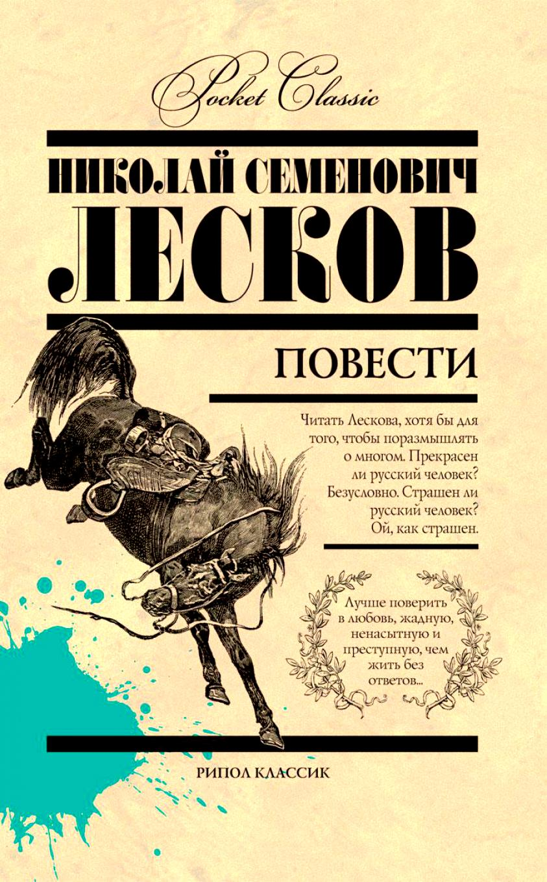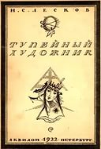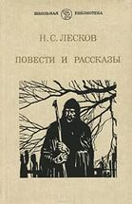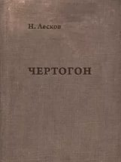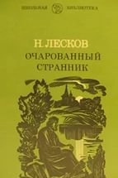

*110 лет со дня рождения татарского поэта*

*Мусы Ждалиля*

*(1906-1944)*

|  |  |
| --- | --- |
| Calil_student_1929.jpg | ***Муса Джалиль (Залилов Муса Мустафович) родился 2 (15) февраля 1906 г*** в деревне Мустафино (ныне Оренбургская область) в татарской семье. Учился в Оренбургском медресе «Хусаиния», где кроме теологии изучал светские дисциплины, литературу, рисование и пение.  В 1919 году вступил в комсомол. Участник Гражданской войны.  В 1931 году Муса окончил литературный факультет МГУ.  В 1931-1932 годах был редактором татарских детских журналов, издававшихся при ЦК ВЛКСМ. Был завотделом литературы и искусства татарской газеты «Коммунист», выходившей в Москве. В Москве знакомится с советскими поэтами А. Жаровым, А. Безыменским, М. Светловым.  В 1932 году жил и работал в городе Серов.  В 1934 году вышли два его сборника: «Орденоносные миллионы», на комсомольскую тему и «Стихи и поэмы». Работал с молодежью; по его рекомендациям в татарскую литературу пришли А. Алиш, Г. Абсалямов.  В 1939-1941 годах был ответственным секретарём Союза писателей Татарской АССР, работал заведующим литературной частью Татарского оперного театра.  В 1941 был призван в Красную Армию. Воевал на Ленинградском и Волховском фронтах, был корреспондентом газеты «Отвага».  В июне 1942 года был тяжело ранен, попал в плен, заключён в концлагерь Шпандау. В концлагере Муса называл себя Гумеров. В Едлино (Польша) готовился легион «Идель-Урал», который немцы намеревались направить на Восточный фронт. Организовал среди легионеров подпольную группу, устраивал побеги военнопленных.  Первый батальон Волго-татарского легиона поднял восстание и присоединился к белорусским партизанам в феврале 1943 года.  За участие в подпольной организации казнён на гильотине 25 августа 1944 года в военной тюрьме Плётцензее в Берлине.  В 1946 году МГБ СССР завел розыскное дело на Мусу Джалиля. Он обвинялся в измене Родине и пособничестве врагу.  В апреле 1947 года имя Мусы Джалиля было включено в список особо опасных преступников. Усилиями татарских писателей и местных органов госбезопасности удалось собрать свидетельские показания о подпольной работе Джалиля и доказать его смерть.  В 1956 году посмертно был удостоен звания Героя Советского Союза, в 1957 году стал лауреатом Ленинской премии за цикл стихотворений «Моабитская тетрадь». |

**Литературное творчество**

Мусы Ждалиля

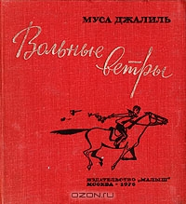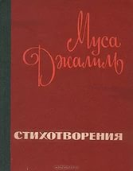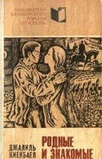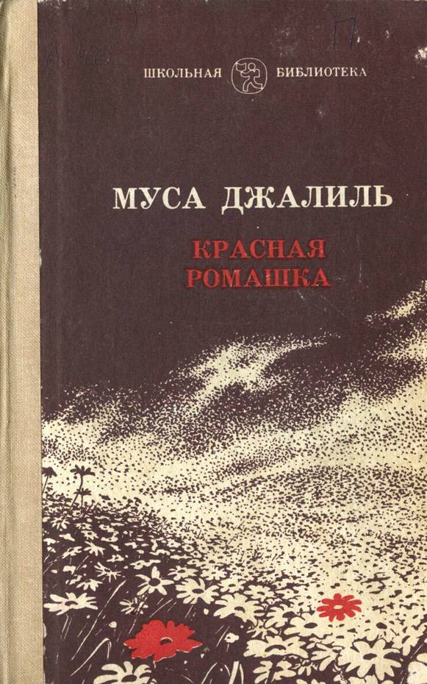

*180 лет со дня рождения русского публициста и критика*

*Николая Александровича Добролюбова*

*(1836-1861)*

|  |  |
| --- | --- |
| 1448629147-XirQEnllEF.jpg | ***Родился в семье известного в городе священника*** (его отец тайно обвенчал Мельникова-Печерского). С детства много читал, писал стихи. Получив хорошую домашнюю подготовку, был принят сразу на последний курс четвертого класса духовного училища. Затем учился в Нижегородской духовной семинарии. Среди характеристик, даваемых ему тогдашними наставниками: «Отличается тихостью, скромностью и послушанием», «усерден к богослужению и вел себя примерно хорошо», «отличается неутомимостью в занятиях». Осенью 1853 г. с рекомендацией для поступления в Духовную академию Добролюбов едет в Петербург где поступает в Главный педагогический институт. С 17 лет в Петербурге, учился в Главном Педагогическом институте, занимался фольклором, с 1854 (после смерти родителей) начал разделять радикальные антимонархические, антирелигиозные и антикрепостнические воззрения, что нашло отражение в его многочисленных «крамольных» сочинениях того времени в стихах и прозе, в том числе в рукописных студенческих журналах.  Умер от туберкулёза в 25 лет, за год до смерти лечился за границей и много ездил по Европе. Незадолго до смерти попросил нанять себе новую квартиру, чтобы не оставлять после собственной кончины неприятный осадок в домах своих знакомых. До самой последней минуты был в сознании. В соседней комнате безвыходно сидел Н. Г. Чернышевский.  По воспоминаниям А. Я. Панаевой, за несколько дней до смерти Н. А. Добролюбов произнёс: «Умирать с сознанием, что не успел ничего сделать… ничего! Как зло насмеялась надо мной судьба! Пусть бы раньше послала мне смерть!.. Хоть бы ещё года два продлилась моя жизнь, я успел бы сделать хоть что-нибудь полезное… теперь ничего, ничего! |

**Литературное творчество**

**Николая Александровича Добролюбова**

**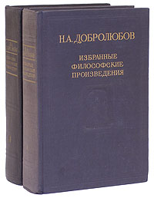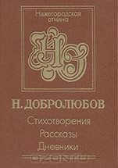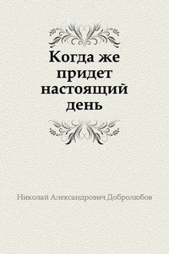**

*135 лет со дня рождения русского писателя, критика и литературоведа*

*Бориса Константиновича Зайцева*

*(1881-1972)*

|  |  |
| --- | --- |
| *20160210-3_thumb.jpg* | Борис Константинович Зайцев родился (29 января) 10 февраля 1881 года в городе Орле, в дворянской семье Его детство полно самых светлых событий, общения с природой, семейных ласк.  В 1898 году Борис Зайцев начал учебу в Московском Императорском техническом училище, но через год за участие в беспорядках был исключен. В 1902 году стал студентом Московского университета, но учебу также не закончил.  Когда началась первая мировая война, Зайцев выучился в Александровском военном училище, но на фронт не попал и жил в своем поместье Притыкино недалеко от Калуги. В 1921 году его избрали председателем Московского отделения Всероссийского союза писателей. Однако, чтобы поправить здоровье он уезжает за границу – сначала в Берлин, много работает. Потом Зайцев переезжает в Париж, где встречается с Буниным, Куприным, Мережковским и навсегда остается во французской столице.  До конца своих дней он активно работает, много пишет, печатается. В это время, находясь под влиянием религиозной философии, Зацев начинает писать «житийные портреты», его художественная проза также проникнута религиозным духом. Он пишет такие произведения как «Золотой узор» (1926), «Путешествие Глеба» (1937–1953),«Воспоминания» (1939 и 1965). В этих книгах он воссоздает картины дореволюционной России, богатство ее духовной жизни.  Умер Борис Константинович Зайцев 22 января (по другим данным – 28 января) 1972 года в Париже. |

**Литературное творчество**

*Бориса Константиновича Зайцева*

276747.jpg